Orinoquia 14 sup (1):171-177, 2010
Peñuela - La ganadería ligada a procesos de conservación Volumen 14 - Sup (1) - Año 2010


Artículo Original /Original Article

Evaluación preliminar de la abundancia de hongos lignolíticos cultivables y su actividad peroxidasa, obtenidos a partir de suelos con diferentes usos agrícolas en zona rural de Villavicencio

Initial evaluation of the abundance of culturable lignolytic fungi and yours peroxidase activity, isolated from soils with different uses in country zone of Villavicencio

Martha L. Ortiz - Moreno

Docente Facultad de Ciencias Básicas e Ingenierías, Universidad de los Llanos mlortizm@unillanos.edu.co

La degradación de la lignina es un proceso limitante para la incorporación de nutrientes a partir de desechos agrícolas. La distribución de los microorganismos que participan en el ciclo del carbono depende del uso del suelo, las prácticas agrícolas como la quema, el arado y la eliminación de la cobertura del suelo disminuyen drásticamente su diversidad. Con el objetivo de identificar las variaciones en la abundancia de los géneros de hongos lignolíticos cultivables y su actividad peroxidasa, debidas al efecto de diferentes usos del suelo, se aislaron cepas a partir de muestras obtenidas de parcelas de cacao, cítricos, plátano, papaya, yuca, sabana de pastoreo, pino y piña. Se obtuvieron 25 cepas pertenecientes a los géneros Aspergillus, Verticillium, Fusarium, Mortierella, Penicillium, Cladosporium, Memnoniella, Humicola y Trichoderma. Siendo el uso del suelo con mayor número de géneros el cultivo de cítricos. Los géneros lignolíticos más frecuentes en los cultivos fueron Verticillium, Aspergillus y Fusarium. Los géneros Mortierella, Cladosporium y Memnoniella fueron exclusivos para el cultivo de cítricos, al igual que Humicola y Trichoderma lo fueron para el cultivo de papaya y pino, respectivamente. Con respecto a la actividad peroxidasa se encontró que los aislamientos pertenecientes a los géneros Fusarium y Mortierella tuvieron la mayor actividad enzimática con 1,4±0,1 x 10-4ng/ltmin y 2,5 veces menos actividad que el control Pleurotus pulmonarius, siendo los aislamientos más activos los obtenidos del cultivo de naranja. Estos resultados indican que existe una relación entre el uso del suelo, sus características fisicoquímicas y los hongos que participan en el ciclo del carbono. De tal manera que el diagnóstico de la comunidad de hongos degradadores de lignina cultivables podría constituir una herramienta valiosa para evaluar la actividad microbiana en los agroecosistemas.

Palabras claves: Hongos, lignina, suelo, peroxidasa, saprofitos.
INTRODUCCIÓN

Los hongos son heterótrofos, usan el carbono orgánico para la síntesis celular. Por lo tanto, la micobiota es capaz de atacar a la materia orgánica compleja, entre las fuentes de carbono orgánico que utilizan están: azúcares, ácidos orgánicos, almidón, cel ul osa, y l i gni na, si endo est á úl t i m a particul arm ente resistente a la degradaci ón microbiana.

La l ignina es el com puesto arom ático m ás abundante en la tierra y comprende cerca del 15 % de toda la biomasa terrestre. Normalmente los contenidos de lignina varían entre 20 y 40 % del peso seco en las plantas leñosas. Aparte de esta variación porcentual, su ubicación tampoco es uniforme en la pared celular y en las diferentes partes del árbol (Paul & Clark, 1996). Aro y colaboradores (2005) señalan que la lignina se distri buye generalmente asociada a las hemicelulosas en los espacios de las microfibrillas, en las paredes primaria y secundaria, al igual que en la lamela media como componente cementante entre las células y como endurecedor de las paredes celulares del tejido xilemático. Además este polímero es también una barrera contra el ataque microbiano a la celulosa y hemicel ulosa en los tejidos leñosos. Este compuesto se forma en las paredes celulares de las plantas vasculares mediante una unión oxidativa de varios precursores relacionados de fenilpropano: alcohol coni feril, alcohol sinapil, y alcohol p- hidroxycinamil, que a su vez se originan por la deshidratación irrev ersible de azúcares. Las enzimas peroxidasas o laccasas en la pared celular de la planta oxidan estos m onóm eros en un electrón, produciendo radicales fenoxy transitorios y estables a la resonancia que luego se polimerizan en una variedad de configuraciones (Leonowicz et al., 1999; Aro et al., 2005).

Los basidiomicetos que descomponen la madera
zona coloreada alrededor del micelio en placas de agar que contienen taninos u otros sustratos fenólicos. La coloración es causada por fenol oxidasas secretadas extracelularmente; mientras que los hongos de la podredumbre café no pueden llevar a cabo la degradación total de la lignina y por lo tanto no producen dicha coloración. Sin embargo est os basi di omi cet os son conocidos com o responsables de numerosos decaimientos de paredes celulares en la madera, ya que digieren los componentes celulolíticos sin la remoción total de lignina. Los basidiomicetos que causan la podredumbre blanca de la madera tienen gran potencial en diferentes procesos biotecnológicos, incluidos los de biorremediación (Leonowicz et al.,
1999).

Los deuteromicetos u hongos filamentosos también tienen capacidad para degradar parcialmente la lignina, por lo tanto hacen parte de los hongos de la podredumbre parda. Por su rápido crecimiento y capacidad de adaptación al estrés ambiental (Regalado et al., 1997; Consentino et al., 2006), estos hongos son de particular interés para la degradación de desechos agroindustriales en los Llanos Orientales (Ortiz & Uribe, 2007).

Los hongos degradadores de madera poseen un sistema enzimático en el que intervienen enzimas extracelulares (laccasas, manganeso peroxidasas, lignin peroxidasas y enzimas productoras de peróxido), metabolitos de bajo peso molecular y sistemas reductores (Leonowicz et al., 1999; Aro et al., 2005)

La actividad peroxidasa es importante, ya que es una enzima que cataliza la oxidación de ciertos compuestos dadores de hidrógeno, como fenoles (guayacol, pirogalol) y aminas aromáticas (o-
fenilendiamina) por medio de peróxidos (H O ). El

2 2

han sido categorizados en dos grupos, los hongos
de la podredumbre blanca y café, de acuerdo a su capacidad para degradar la lignina de compuestos de madera. Los hongos de la podredumbre blanca son capaces de degradar lignina produciendo una
sustrato oxidable más usado para su detección es
el guayacol, que es ox idado a un com plejo coloreado de tetraguayacol de color rojo oscuro en presencia de peroxidasa: La velocidad de formación del tetraguayacol puede ser utilizada como medida

de la actividad enzimática lignolítica por lecturas espectrofotométricas de las absorbancias en relación con el tiempo. La peroxidasa presenta como grupo prostético, un grupo Hem, cuyo átomo central de hi err o f orm a com pl ej os con di f erent es compuestos, como los cianuros y la hidroxilamina,
inhibiéndose su actividad enzimática.
El objetivo de este trabajo fue evaluar la abundancia de hongos deuteromicetos lignolíticos y su actividad peroxidasa, en diferentes en suelos con diferente uso agrícola para identificar preliminarmente si estos se pueden constituir en bioindicadores de la actividad microbiana en suelos de agroecosistemas.

MATERIALES Y MÉTODOS

SITIO DE ESTUDIO

En este estudio se seleccionaron 10 parcelas con diferente uso agrícola: yuca, cítricos, papaya, sabana de pastoreo, piña, plátano, cacao y pino (Pinus patula), todas ellas dentro de los predios de la Universidad de los Llanos, sede Barcelona, ubi cada en zona rur al de Vi l l av i cenc i o, Depart am ent o del Met a ( Col om bi a),
aproximadamente a 750msnm, con una temperatura
media de 33°C y pluviosidad media de 2000mm (IGAC, 1996). Las características fisicoquímicas de sus suelos son: Textura Franca Arenosa a Franco Arcillosa Limosa, 2,9-3,5 %Materia Orgánica, 2,8-
29,4ppm de fósforo, 4,1-5pH y en Mili equivalentes por 100g de suelo: 1,9-3,1Al; 0,8-14,0Ca; Trazas-
0, 4Mg; 0, 15-0, 36K; 0, 02-0, 06Na ( Anál i si s
Laboratorio de suelos, Universidad de los Llanos).

TOMA DE MUESTRAS DE SUELO

Dentro de las parcelas se seleccionaron cinco transeptos aleatorios de 15 metros, para la toma de muestras Se tomaron 15 submuestras de suelo de 100g cada metro hasta completar una muestra integrada de 750 kilos por parcela, esta muestra se hom ogeni zo y t am i zo para su post eri or procesamiento (Alexander, 1967). La muestra se llevo al laboratorio de Microbiología Vegetal, en donde se tomo una muestra representativa de 10g de suelo que se disolvió en 90 ml de agua y se realizó una serie de dilución hasta 10-4.
Peñuela - La ganadería ligada a procesos de conservación

De las diluci ones obtenidas se sem bró por extensión en medio alfalfa (Thorn et al., 1996, modificado en la fuente de carbono), 10-1, 10-3 y 10-
4 con 3 réplicas para cada una. Para realizar el
recuento de bacterias edáficas se sembró en medio Topping 3 réplicas de la dilución 10-3 y para el recuento de actinomicetos se inoculó 3 replicas de la dilución 10-4 en medio Czapeck Dox (Paul & Clark, 1996). Las colonias de actinomicetos se aislaron y fueron determinadas taxonómicamente a género con la clave de Alexander (1967).
Las cajas de petri se incubaron a temperatura ambiente, y se registró el número de colonias en los medios Topping y Czapeck a los 8 días y al medio alfalfa a los 15 días, los conteos fueron utilizados para estimar el número de UFC/g. Posteriormente se realizó el aislamiento de las colonias de los hongos lignolíticos en el medio alfalfa. Las cepas obtenidas fueron determinadas a género con montajes en azul de lactofenol por impronta, con ayuda de las claves taxonómicas de Gilman (1973), Barnett & Hunter (1975). A las cepas obtenidas se les evaluó su actividad peroxidasa inoculando un cubo de 1cm3 con micelio en crecimiento vegetativo activo de cada cepa, en medio líquido alfalfa (medio alfalfa sin agar) con 3 réplicas por cepa, incubación a temperatura ambiente por 8 días y agitación de 150rpm. Después de la incubación se leyó una alícuota de 1ml de sobrenadante en espectrofotómetro (Merck) a
488nm para detectar la producción de tetraguayacol como resultado de la acción de la peroxidasa en el sustrato guayacol. Las unidades de peroxidasa se expresan en ng/ltmin). Como control positivo se

empleo el basidiomicete Pleurotus pulmonarius cuya actividad peroxidasa a temperaturas superiores a
25°C, ha sido previamente descrita (Leonowizc et
al., 1999)
Los datos obtenidos fueron analizados por análisis de varianza (ANOVA) y comparaciones múltiples con el paquete estadístico Minitab 14.

RESULTADOS Y DISCUSION

ACTINOMICETOS

En cuanto al conteo de unidades formadores de colonia (UFC) por gramo de actinomicetos se encontró que los mayores valores se registraron para los cultivos de plátano, papaya y cacao (Tabla 1). Esto puede estar relacionado con la cantidad de hoj arasca que pr oduce cada cul t i v o y l a degradabilidad de la misma, por ejempl o la
producción de hojarasca por parte del cacao es
comparable con la generada por el plátano, sin embargo las hojas del cacao son ricas en taninos, que son moléculas antimicrobianas, los cuales las hacen r esi st ent es a l a degradac i ón por actinomicetos cuya actividad primordialmente es celulolítica (Adekunle et al., 2005; Akpor et al.,
2006, Hao et al., 2006).

Tabla 1. Abundancia de actinomicetos en el suelo de diferentes cultivos
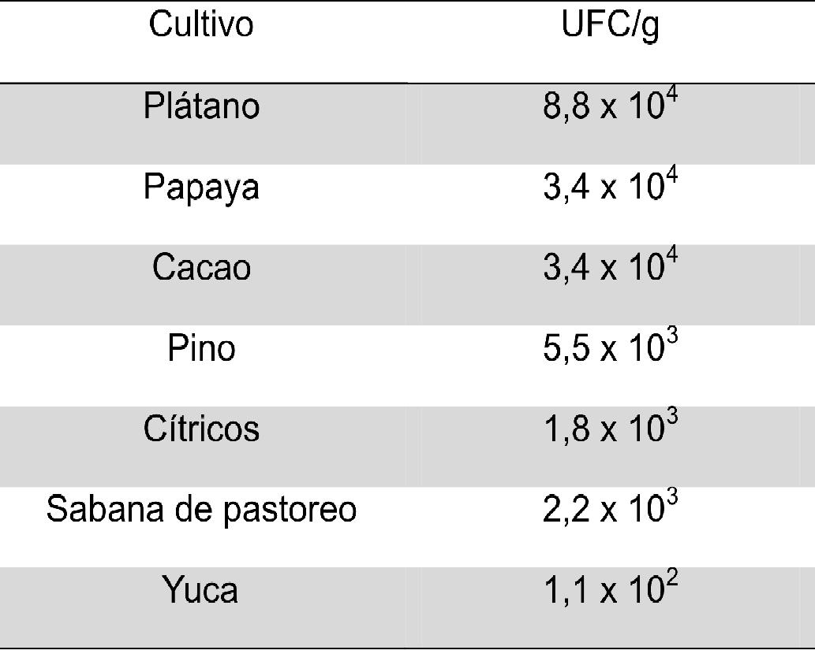

Adicionalmente en la muestra predominaron los actinomicetos con crecimiento incrustante y presencia de pigm entos, perteneci entes a los géneros
Streptomyces y Nocardia, típicos de suelos ácidos con estrés nutricional (Alexander, 1967).

BACTERIAS

En general, se puede decir que los conteos bacterianos fueron bajos en todos los cultivos lo cual se debe al pH ácido de las parcelas. El número de UFC/g más alto se presenta en el cacao, donde la composición bioquímica de su hojarasca restringe el desarrollo de
otros grupos microbianos y favorece a las bacterias (Akpor et al., 2006) (Tabla 2). Adicionalmente, en las muestras predominaron las bacterias pigmentadas de coloración amarilla y lento crecimiento, las cuales no fueron determinadas taxonómicamente.

Tabla 2. Abundancia de bacterias en diferentes cultivos
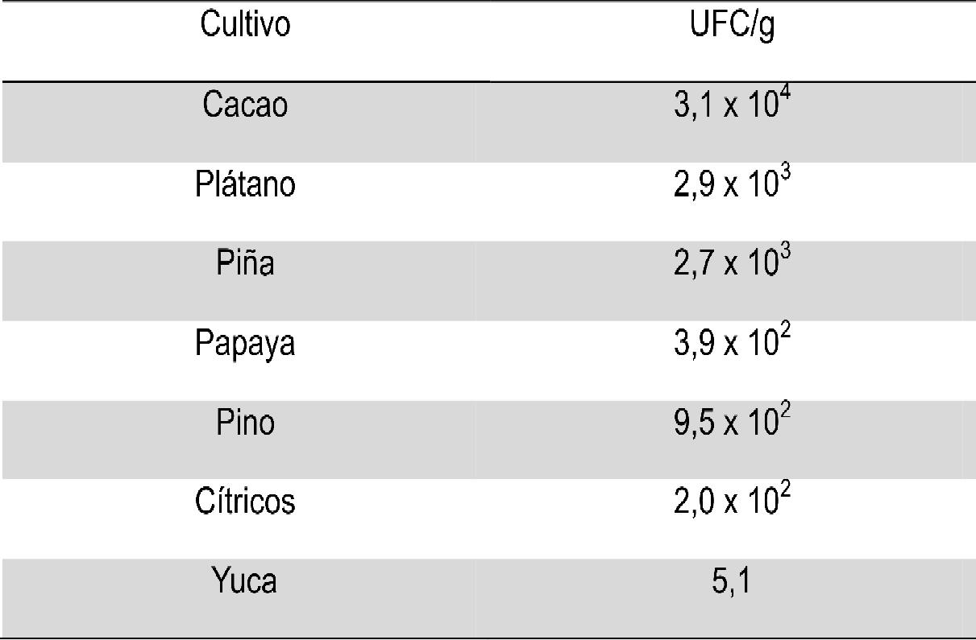

HONGOS LIGNOLITICOS

Para los deuteromicetos lignolíticos se encontró que los cultivos que tenían mayor número de UFC/g fueron la piña, papaya y pino, pero su diversidad de géneros fue baja, lo cual indica que los géneros que habitan en estos suelos son pocos aunque tienen altas abundancias, este fenómeno es frecuente en suelos cuya cantidad de biomasa vegetal es escaza y recalcitrante para otros grupos microbianos (Adekunle et al., 2005, Akpor et al., 2006; Hao et al., 2006; Ortiz & Uribe, 2007) (Tabla 3). Se obtuvieron 25 cepas pertenecientes a los géneros Aspergillus, Verticillium, Fusarium, Mortierella, Penicillium, Cladosporium, Memnoniella, Humicola y Trichoderma. Los géneros lignolíticos más frecuentes en los cultivos fueron Verticillium, Aspergillus y Fusarium.
Peñuela - La ganadería ligada a procesos de conservación

El cultivo de Cítricos presentó una mayor diversidad de aislamientos en los diferentes géneros, siendo Mortierella, Memnoniella y Cladosporium exclusivos para este cultivo, al igual que Humicola y Trichoderma lo f ueron para el cultiv o de papaya y pino, respectivamente. Todos los géneros registrados son saprofitos sin embargo ellos pueden degradar sustancias de tipo aromático como agroquímicos así que el manejo del cultivo pudo influenciar esta
diversidad (Krivobok et al., 1998; Saraswathy et al.,
2002).

Los cultivos de yuca, cacao, sabana de pastoreo y pino presentaron baja diversidad y abundancia presentando géneros lignolíticos de colonización agr esi v a c om o A sp er gillus, V er t ic illium y Trichoderma, los cuales pueden desarrollarse rápidamente sobre suelos con escaso contenido de materia orgánica (Paul & Clark, 1996, Ortiz & Uribe,
2007).

En cuanto a la actividad peroxidasa, el ANOVA indica que existen diferencias significativas entre los diferentes cultivos con un valor P=0,000 (=0,05). El análisis por comparaciones multiples de Dunnet indica que los cultivos que tienen mayor actividad peroxidasa fueron cítricos, papaya, piña y plátano, formando el grupo de significancia A. El grupo B comprende a la yuca, la sabana de pastoreo y cacao, finalmente el grupo C comprende al cultivo de pino, con el nivel más bajo. Esto permite concluir que la actividad peroxidasa fue mayor en los cultivos que generan m ás hojarasca libre de sustanci as antimicrobianas, lo cual es congruente con lo reportado por Akpor y colaboradores (2005).

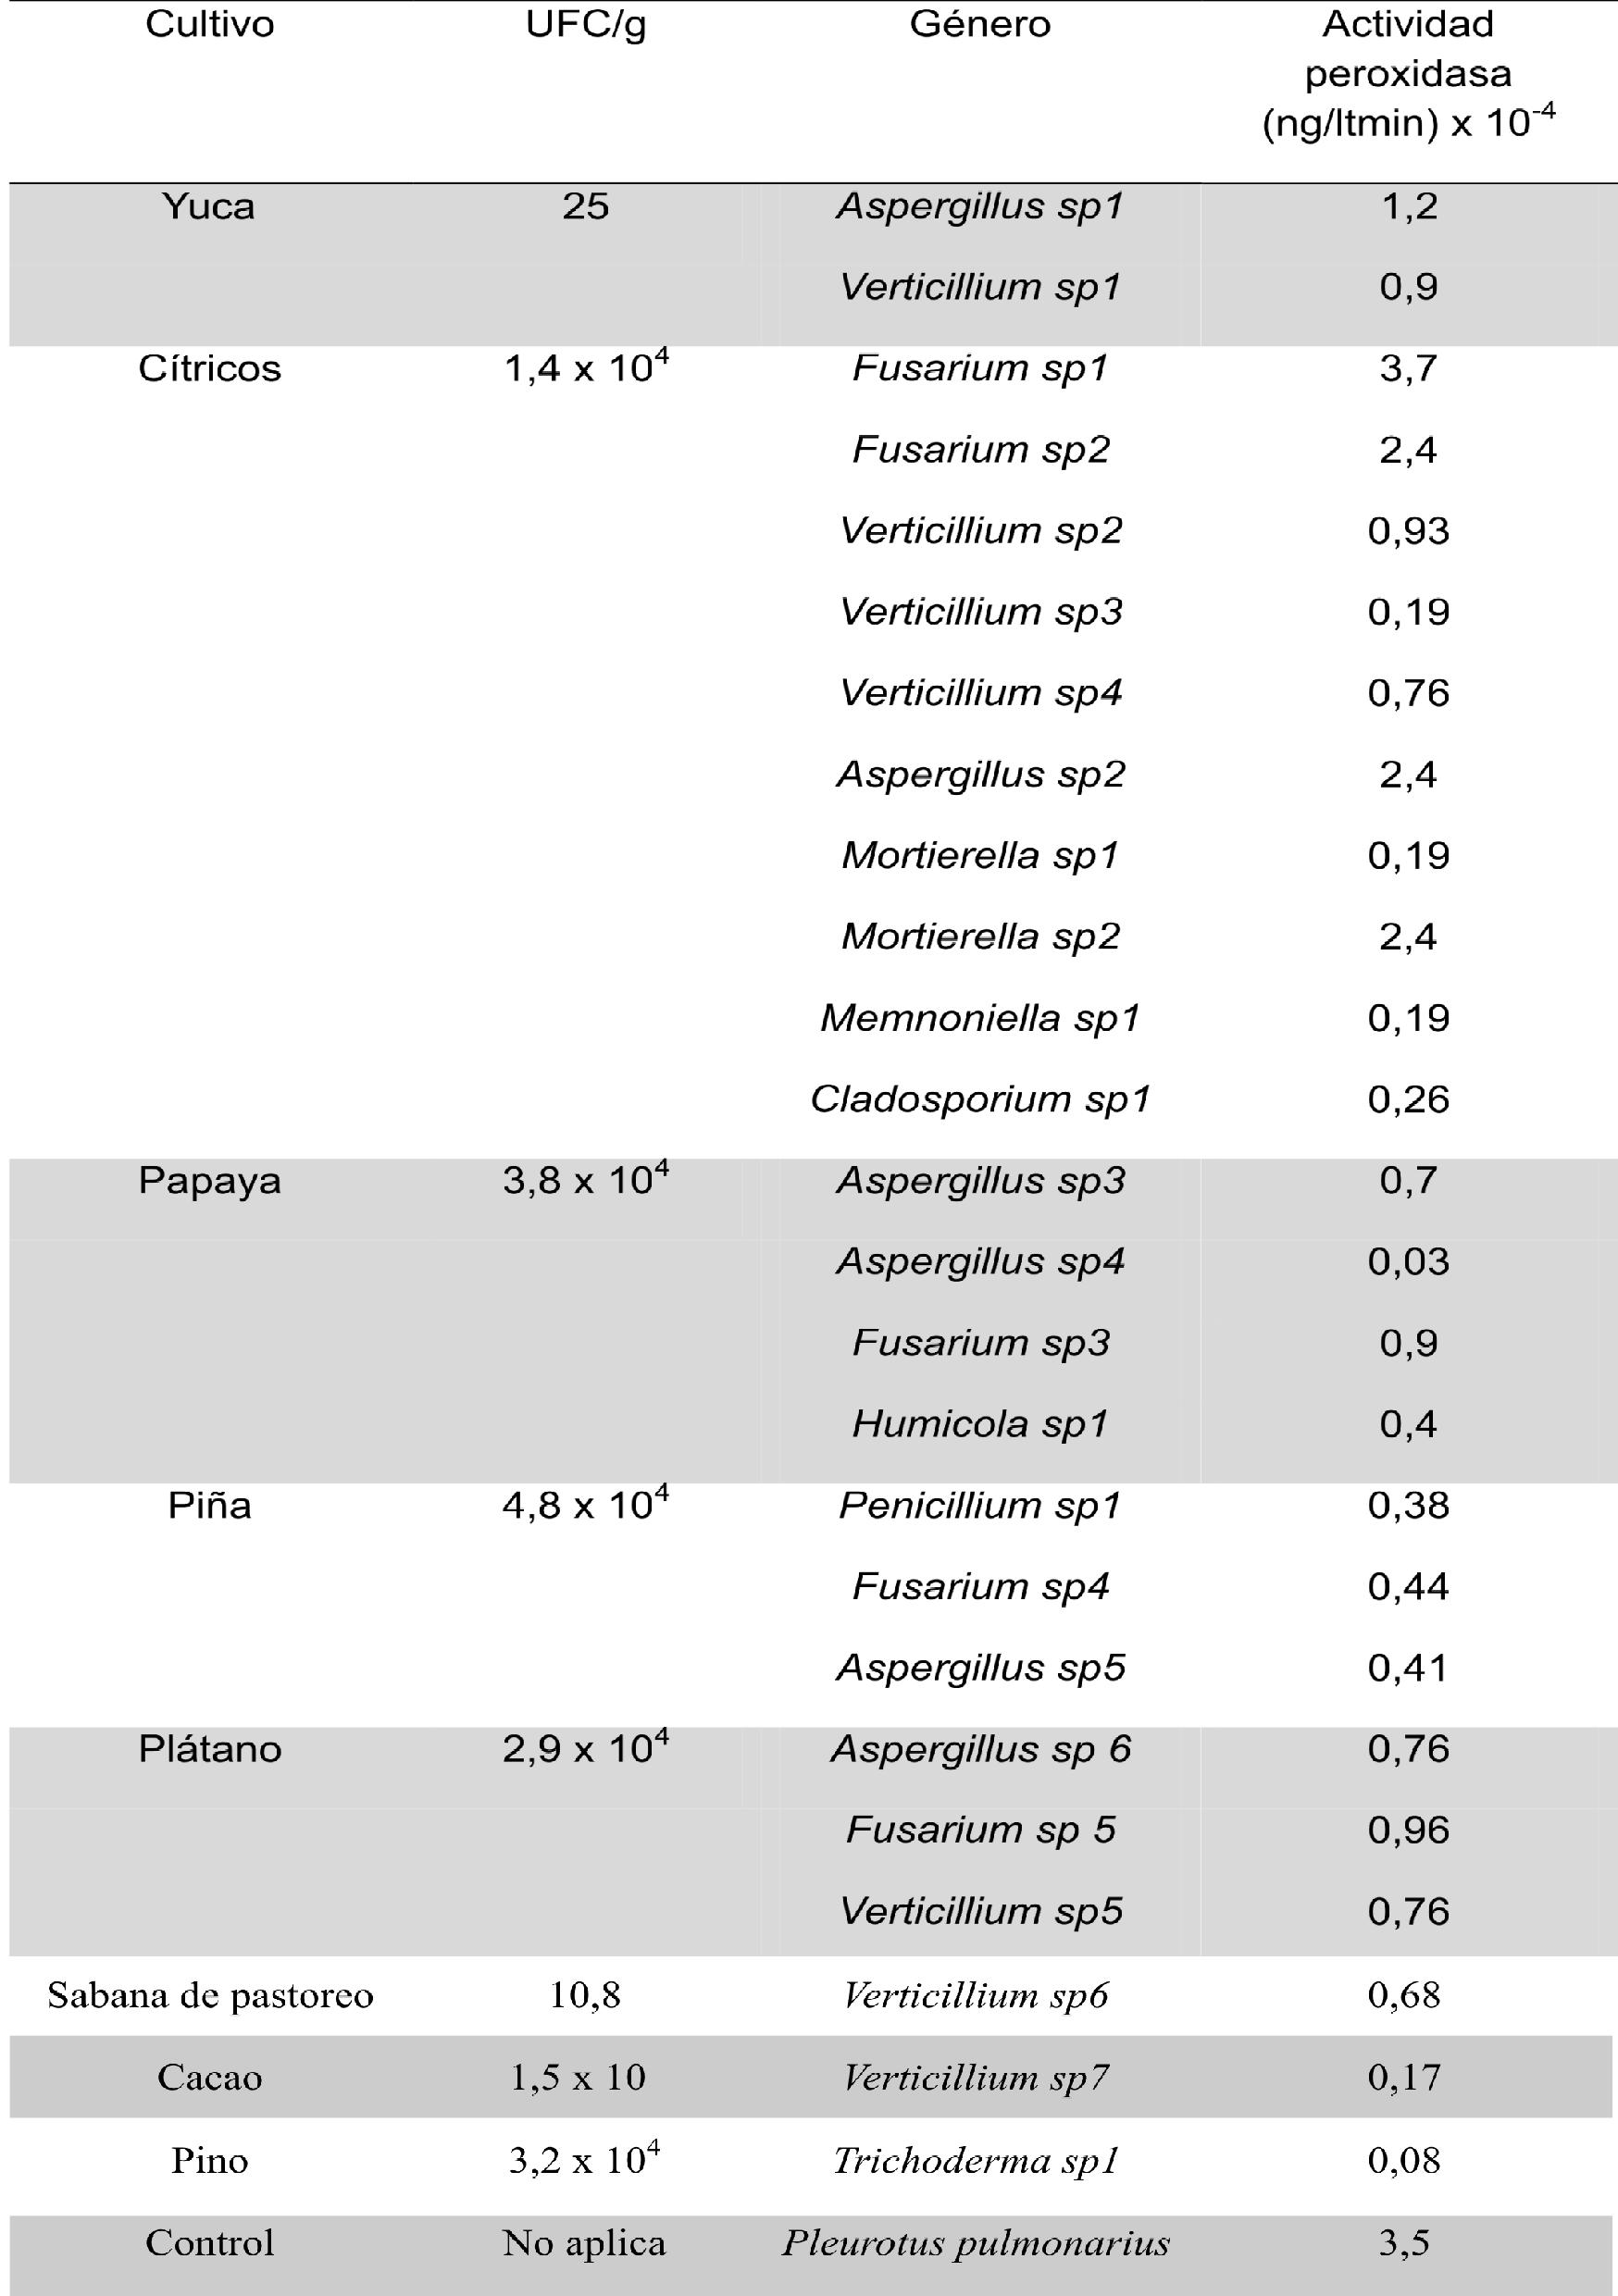
Tabla 3. Abundancia y actividad peroxidasa de hongos lignolíticos obtenidos del suelo diferentes cultivos

Se encontró que la actividad peroxidasa máxima fue para los aislamientos pertenecientes a los géneros Fusarium y Mortierella con 1,4 x 10-4ng/ltmin y 2,5 veces menos actividad que el control Pleurotus pulmonarius, siendo los aislamientos más activos los obtenidos del cultivo de cítricos.
Peñuela - La ganadería ligada a procesos de conservación

Correlacionando estos datos con las características fisicoquímicas del suelo se pudo identificar que los suelos con mayor actividad peroxidasa tenían valores muy similares entre sí, en cuanto al porcentaje de materia orgánica, nivel de pH y contenido bases intercambiables. Dado que no se evaluó el historial de las características de estos suelos no se puede

REFERENCIAS

Alexander, M., 1967, Introduction of soil microbiology, John Wiley & Sons, Inc., New York.

Adekunle, V., Dafiewhare, H.,Ajibode,O., 2005, Microbial population and diversity as influenced by soil pH and organic matter in different forest ecosystems, Pakistan Journal of Biological Sciences, 8(10): 1478-1484.

Akpor, O., Okoh, A., Babalola, G., 2006, Culturable microbial population dynamics during descomposition of Theobroma cacao leaf litters in a tropical soil setting, Journal of Biological Sciences, 6(4): 768-774.

Aro, N., Pakula, T., Penttilä, V., 2005, Transcriptional regulation of plant cell wall degradation by filamentous fungi, FEMS Microbiology Reviews 29:719-739.

Barnett, H., Hunter, B., 1975, Ilustrated genera of imperfect fungi, third edition, Burgess Publishing Company, Minneapolis.

Bronick, C., Lal, R., 2005, Soil structure and management: a review, Geoderma 124:3-22.

Consentino, D., Cheng, C., Le Bissonnais, Y., 2006, Aggregate stability and microbial community dynamics under drying-wetting cycles in a silt loam soil, Soil Biology and Biochemistry 38:2053-2062.
establecer que ex iste correlaci ón entre sus propiedades y la presencia de hongos lignolíticos, pero se puede inferir que estos últimos tienen un efecto benéfico en la estabilización de las características del suelo, tal y como lo reportan Bronick & Lal (2005).

Estos resultados indican preliminarmente que existe una relación entre el uso del suelo, sus características fisicoquímicas y los hongos que participan en el ciclo del carbono. De tal manera que el diagnóstico de la comunidad de hongos degradadores de lignina cultivables podría constituir una herramienta valiosa para ev aluar la activ idad m icrobiana en los agroecosistemas.

Gilman, J., 1973, Manual de los hongos del suelo, segunda edición, Compañía editorial Continental S.A., Mexico D.F.

Hao, J., Tian, X., Song, F., He, X., Zhang, Z., Zhang, P.,
2006, Involvement of lignocellulolytic enzymes in the descomposition of leaf litter in a subtropical forest, Journal of Eukaryotic Microbiology 53(3):193-198.

IGAC, 1996, Diccionario geográfico de Colombia, tomo
3, Horizonte Impresores Ltda, Bogotá.

Leonowicz, A., Matuszewska, A., Luterek, J., Ziegenhagen, D., Wojtaœ-Wasilewska, M., Cho, N., Hofrichter, M., Rogalski, J., 1999, Biodegradation of lignin by White rot fungi, Fungal Genetics and Biology
27:175-185.

Paul, E., Clark, F., 1996, Soil microbiology and biochemistry, secondedition,AcademicPress, SanDiego.

Regalado, V., Rodríguez, A., Perestelo, F., Carnicero, A., De la Fuente, G., Falcon, M., 1997, Lignin degradation and modification by the soil-inhabiting fungus Fusarium proliferatum, Applied and Environmental Microbiology 63(9):3716-3718.

Thorn, G., Reddy, A., Harris, D., Paul, E., 1996, Isolation of saprophytic basidiomycetes from soil, Applied and Environmental Microbiology 62(11):4288-4292.

